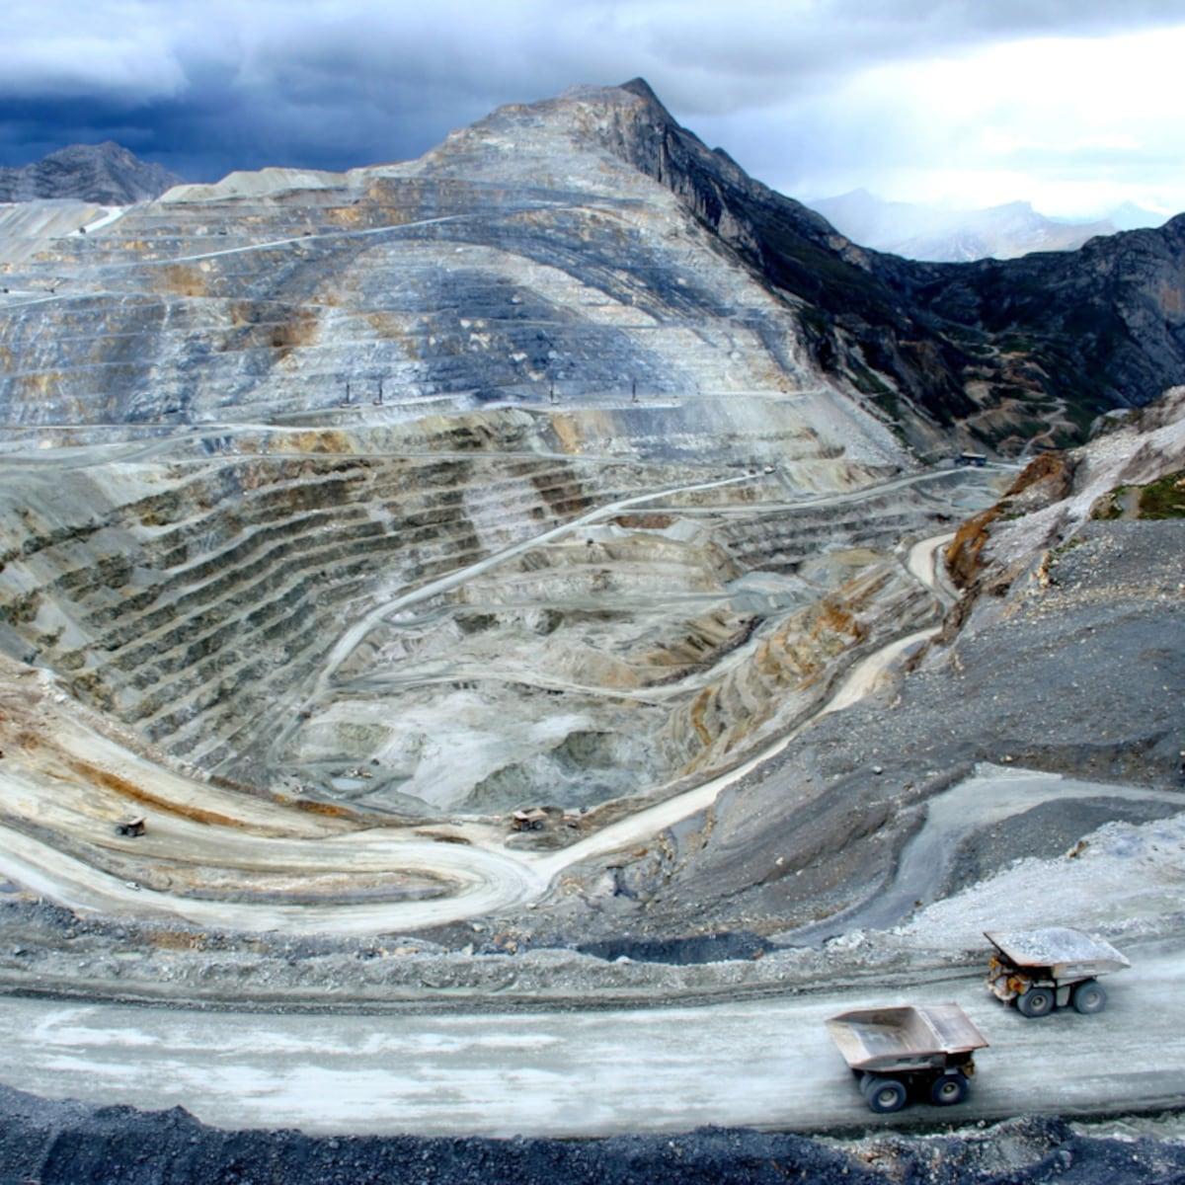



REPORTE SEMANAL VP
ANTAMINA

02 – 08 DE MARZO
2026

REPORTE SITUACIONAL DE LA SEMANA

- CONTEXTO ACTUAL

- Yanacancha registra mención mediática sobre Antamina y comentarios laborales en redes; Recuay enfrenta riesgos viales por lluvias; Huarmey presenta protestas y denuncias de corrupción; Independencia declara emergencia hídrica; Lima registra convocatorias de movilizaciones.

- OPERACIÓN YANACANCHA

- Julio Rímac anunció compromiso de la Dirección Regional de Áncash, Gobierno Regional y Antamina para ejecutar carretera entre túnel Cahuish y Succha.
- César Hildebrandt menciona caso Antamina: mencionó que comunidades cercanas reportaron agua con mal olor, generando preocupación pese a análisis iniciales dentro de los estándares.
- Trabajadores comentan en redes sociales sobre hacinamiento y condiciones de habitaciones en campamento Antamina, señalando que los cuartos y baños son compartidos.

- CONCENTRADUCTO

- ATCPR de Recuay alerta sobre riesgos por lluvias y solicita a Provías Nacional mantenimiento en tramos Conococha–Cajacay y Cátac–Conococha.
- Transportistas denuncian abandono y deterioro de carretera Cátac–Huari hacia Chavín, señalando afectación al turismo en la región.
- El 7 de marzo, Provías Nacional dispuso maquinaria para encauzar el río en el km 153 de la carretera Cátac–Conococha tras lluvias que provocaron erosión.

- PPL – HUARMEY

- El 5 de marzo, pobladores del distrito de Malvas marcharon a la Municipalidad Provincial de Huarmey exigiendo la ejecución de obras publicas.
- Denuncian presunta red de corrupción en la Municipalidad de Huarmey liderada por el alcalde Cavino Cautivo, vinculada a direccionamiento de obras públicas.
- El 6 de marzo, el alcalde de Huarmey presentó denuncia contra la empresa OHLA por presuntos daños en el puente Cus Cus y falta de trabajos en el río.

- RESIDENCIAL EL PINAR

- Municipalidad de Independencia presentó propuesta técnica para restablecer sistema de agua en JASS del río Casca afectadas por contaminación hídrica.

- OFICINA HUARAZ

- César Acuña visitó Huaraz junto al candidato Víctor Sánchez y propuso priorizar servicios básicos utilizando recursos del canon minero.
- Obreros de construcción civil protestaron en la Municipalidad de Huaraz denunciando dos meses de sueldos impagos en obra de la avenida Raimondi.

- OFICINA LIMA
- CONFEMIN, FENAMARPE y organizaciones mineras convocan movilización nacional indefinida desde el 30 de marzo en defensa de la minería artesanal.
- Asociación de Transporte Terrestre de Carga convoca paro nacional de transportistas para el 12 de marzo por alza de combustibles.
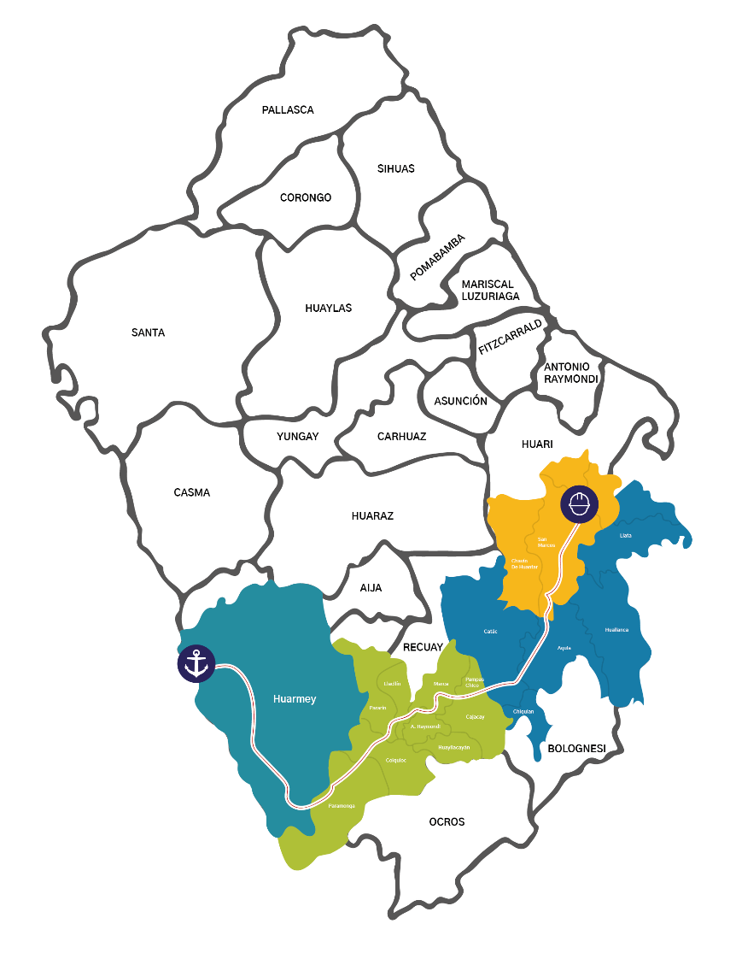
POSIBLES ESCENARIOS
- Comentarios en redes sobre hacinamiento en campamento Antamina podrían afectar percepción laboral y reputacional.

- Alertas por lluvias en Recuay podrían afectar transitabilidad en tramos Conococha–Cátac.

- Reclamos de transportistas por deterioro de carretera podrían escalar hacia protestas.

- Denuncia del alcalde de Huarmey contra OHLA podría escalar en conflicto institucional.

- Paro nacional de transportistas podría generar bloqueos viales y afectaciones logísticas.

El anuncio del dirigente comunal Julio Rímac sobre la ejecución de la carretera entre el túnel Cahuish y Succha evidencia su posicionamiento en temas vinculados a Antamina. Asimismo, las menciones del caso Antamina por César Hildebrandt, junto con el comentario de una trabajadora en redes sociales sobre condiciones en el campamento, podrían incrementar la exposición mediática y la sensibilidad reputacional en torno a la operación Yanacancha.
INFORMACIÓN A CONSIDERAR

